КИЇВСЬКИЙ НАЦIОНАЛЬНИЙ УНIВЕРСИТЕТ IМЕНI ТАРАСА ШЕВЧЕНКА МЕХАНIКО-МАТЕМАТИЧНИЙ ФАКУЛЬТЕТ КАФЕДРА ТЕОРIЇ ЙМОВIРНОСТЕЙ, СТАТИСТИКИ ТА АКТУАРНОЇ МАТЕМАТИКИ

КУРСОВА РОБОТА

НА ТЕМУ:

Оцінка методу повторних медіан для коефіцієнтів регресії

Зміст

Вступ - 3 -

Теоретична частина - 4 -

Постановка задачі - 4 -

Використані формули - 4 -

Основні результати - 9 -

Прикладна частина - 12 -

Реалізація роботи у комп’ютерному середовищі - 12 -

Опис iмiтацiйних експериментiв та їхнi результати - 12 -

Висновок - 15 -

Джерела - 17 -

Додатки: - 18 -

# Вступ

Мета цієї роботи – порівняти ефективність методу найменших квадратів і методу повторних медіан, для знаходження коефіцієнтів лінійної регресії. Ця робота буде цікава тим, хто вивчає дескриптивну статистику, або машинне навчання, загалом, для тих хто вивчає неглибокий аналіз, або можливо хоче спробувати себе в цій галузі. Для розрахунків і практичної частини була використана мова R і IDE R Studio.

# Теоретична частина

## Постановка задачі

Головною задачею і метою цієї роботи є – реалізація методу повторної медіани, яка надалі може називатись МПМ, а також оцінка коефіцієнтів регресії. А саме: порівняння знайдених коефіцієнтів, із знайденими коефіцієнтами за допомогою методу найменших квадратів, надалі може називатись МНК. Таким чином, завдання зводиться до декількох пунктів:

* Побудова двох методів
* Знаходження коефіцієнтів регресії для обох методів
* Порівняння їх між собою

## Використані формули

В цьому розділі опишемо формули які використовувалися для обчислення, почнемо з псевдовипадкових чисел.

Псевдовипадкові числа - це послідовність чисел, які здаються випадковими, але насправді є результатом алгоритмічного обчислення. Вони генеруються за допомогою псевдовипадкових генераторів, які використовують початкове значення, відоме як "насіння" (seed), та складні математичні формули або алгоритми для створення чисел, які здаються випадковими.

Псевдовипадкові числа мають деякі властивості, що відрізняють їх від справжніх випадкових чисел. Наприклад, якщо використовувати одне і те ж насіння для генерації псевдовипадкових чисел, то отримана послідовність буде однаковою кожного разу. Також псевдовипадкові числа мають періодичність, після якої послідовність повторюється.

Хоча псевдовипадкові числа не є повністю випадковими, вони широко використовуються в різних областях, таких як комп'ютерна графіка, симуляції, шифрування та статистичний аналіз. За допомогою складних алгоритмів та належного вибору початкового насіння, можна отримати псевдовипадкові числа, які мають достатньо високий рівень випадковості для багатьох практичних застосувань.

В цій роботі використовуються 2 типи псевдовипадкових чисел: RANDU і випадкова генерація з нормальним розподілом.

RANDU – застарілий генератор псевдовипадкових чисел, який загалом використовувався у період 1960-1970. Він визначається рекурентною формулою:



Де V0- непарне число. Частіше всього, ці числа переводять у псевдовипадкові раціональні числа Xj за такою формулою:

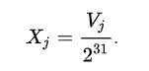

RANDU від IBM вважається одним із найбільш непродуманих генераторів випадкових чисел, коли-небудь розроблених.

Причиною для вибору параметрів генератора послужило те, що в рамках цілочисленної 32-бітної машинної арифметики операції по модулю 231, зокрема, множення довільного числа на 65539 =216 + 3, виконуються ефективно.

Найгіршим він вважається через цілком очевидну лінійну залежність між сусідніми членами послідовності:







Розподіл Гаусса, також відомий як нормальний розподіл або розподіл Гаусса-Лапласа, є одним з найважливіших та широко використовуваних розподілів у статистиці та інших галузях. Він описує неперервний розподіл випадкових змінних, які мають симетричну форму і зосереджені навколо середнього значення.

Розподіл Гаусса характеризується двома параметрами: середнім значенням (μ) і стандартним відхиленням (σ). Середнє значення визначає центр розподілу і вказує, де знаходиться пік графіка розподілу. Стандартне відхилення контролює ширину та розсіяність розподілу. Чим більше значення σ, тим більша розсіяність даних.

Функція щільності ймовірності для розподілу Гаусса має куполоподібну форму, з вершини відповідно до середнього значення. Графік функції щільності Гауссового розподілу має симетричну форму відносно середнього значення. Більшість даних зосереджені навколо середнього значення, а змінні далеко від середнього значення зустрічаються рідше.

Розподіл Гаусса має декілька важливих властивостей. Перш за все, він є асимптотично нормальним розподілом для багатьох статистичних величин, коли об'єм вибірки збільшується. Крім того, багато фізичних, соціальних та природних процесів приближаються до розподілу Гаусса через центральну граничну теорему.

Розподіл Гаусса має широкий спектр застосувань у багатьох галузях, включаючи статистику, фізику, економіку, фінанси, інженерію та машинне навчання. Він є основою для багатьох статистичних методів, таких як метод найменших квадратів, довірчі інтервали, регресійний аналіз та багато інших..

Зручно це, бо це має легку реалізацію у практичній частині, а також не таке лінійне як RANDU, тому у фінальному варіанті практичної частини було вибрано залишити саме цей генератор псевдовипадкових чисел.

Перейдемо до самих методів і лінійної регресії:

Лінійна регресія – це спосіб оцінки коефіцієнтів b0 і b1 у рівнянні:

Y = b0 + b1*X,

де знаючи набори даних Y і X, ми намагаємося знайти b0 і b1. Навіщо це робити? Знаходження цих коефіцієнтів дозволяє спрогнозувати наступні значення Y, а Y може залежати не тільки від одного X. Тоді можна записати вже таке рівняння:

Y= b0 + b1*X + b01 + b11*X1+…+ b0n + b1n*Xn

і оцінити усі коефіцієнти b0i і b1i, 1in, стає вже не такою простою задачою.

Таким чином можна розв’язати величезну кількість задач – від прогнозу погоди, до прогнозування кількості жертв коронавірусу, наприклад, в залежності від локації, рівня життя, кількості госпіталів і тд.

Щодо методу найменших квадратів:

Метод найменших квадратів (МНК) є одним з основних і широко використовуваних методів у регресійному аналізі та статистиці. Він використовується для оцінки параметрів лінійної моделі, яка найкращим чином підходить до спостережень, зменшуючи суму квадратів розбіжностей між спостереженнями і прогнозованими значеннями моделі.

Основна ідея методу найменших квадратів полягає в тому, що ми намагаємося знайти такі значення параметрів моделі, які мінімізують суму квадратів помилок (розбіжностей) між спостереженнями і прогнозованими значеннями моделі. Ці помилки вимірюються у відповідних квадратних одиницях.

У контексті лінійної регресії, де залежна змінна залежить від однієї або більше незалежних змінних, МНК шукає такі значення коефіцієнтів регресії, які мінімізують суму квадратів розбіжностей між спостереженнями і прогнозованими значеннями, що виражаються лінійною комбінацією незалежних змінних.

Сам метод реалізується таким чином:

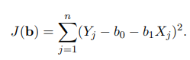, де **b=**(b0,b1)

Задача цього методу, знайти такі b0 і b1 при якому значення J(**b**), буде найменшим. Тоді знаходиться справжня оцінка **b.**

МНК є популярним методом через його простоту та ефективність. Він забезпечує оптимальні оцінки параметрів моделі за певних припущень про помилки регресії. Крім лінійної регресії, метод найменших квадратів може бути застосований до багатьох інших видів моделей, таких як поліноміальна регресія, нелінійна регресія та інші.

Метод найменших квадратів (МНК) має довгу історію, яка починається в XVIII столітті з робіт з астрономії та фізики. Однак, принцип МНК, як його ми розуміємо сьогодні, був формалізований та розвинений в XIX столітті.

Ідея МНК виникла з необхідності вирішення проблеми найкращого підбору кривої лінії через спостережені точки на графіку. Перші підходи до МНК були запропоновані англійським математиком і астрономом Рожером Куллі Хьюїтом в 1805 році та французьким математиком Адрієном Марі Лежандром в 1809 році.

Однак, справжній прорив у розвитку МНК стався завдяки роботі німецького астронома та математика Карла Фрідріха Гаусса. У 1809 році Гаусс опублікував роботу "Theoria combinationis observationum erroribus minimis obnoxiae" (Теорія комбінації спостережень, що піддаються мінімальним помилкам), в якій він формалізував метод найменших квадратів.

Гаусс розвинував теорію МНК та використовував її для вирішення різноманітних проблем у фізиці, астрономії та геодезії. Його роботи відіграли важливу роль у статистиці та регресійному аналізі. Він встановив основні принципи МНК, включаючи мінімізацію суми квадратів розбіжностей та обчислення найкращих оцінок параметрів моделі.

Згодом МНК був подальшим розвинутим багатьма вченими, включаючи Адріена Марі Лежандра, Карла Пірсона та Рональда Фішера, які внесли свій внесок у теорію та застосування МНК у різних галузях науки.

Сьогодні МНК є одним з найпоширеніших методів у статистиці та регресійному аналізі. Він знайшов широке застосування у багатьох дисциплінах, де моделюються залежності між змінними та оцінюються параметри моделей на основі спостережень.

Перейдемо до методу повторних медіан.

Нехай спостерiгаються регресор 𝑋𝑗 та вiдгук 𝑌𝑗 для 𝑗 вiд 1 до 𝑛. Розглянемо всi можливi пари точок (𝑋𝑗 , 𝑌𝑗 ), (𝑋𝑖, 𝑌𝑖), для всiх 𝑖 ̸= 𝑗. Якщо всi точки рiзнi, то через кожну таку пару проходить тiльки одна пряма. Знайдемо кутовi коефiцiєнти всiх цих прямих:

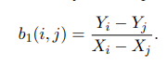

Для кожного 𝑖 розглянемо набiр 𝑏1(𝑖, 𝑗), 𝑗 = 1, . . . , 𝑛, 𝑗 ̸= 𝑖 i обчислимо його вибiркову медiану — µ(𝑖). Оцiнкою методу повторних медiан для коефiцiєнта регресiї 𝑏1 буде вибiркова медiана набору µ(𝑖), 𝑖 = 1, . . . , 𝑛. Оцiнка для 𝑏0 визначається як вибiркова медiана набору

, де - оцінка методу повторних медiан для коефiцiєнта регресiї 𝑏1

Метод повторних медіан (англ. Iteratively Reweighted Median, IRM) є статистичним методом, який був запропонований Джоном Тьюки у 1970-х роках. Цей метод був розроблений як альтернатива класичним методам, таким як метод найменших квадратів (МНК), для вирішення проблем, пов'язаних з наявністю викидів або аномальних спостережень у наборі даних.

Історія методу повторних медіан починається з визначення концепції медіани. Медіана є статистичною мірою, яка розташовується в середині впорядкованого ряду чисел. Вона відображає центральну тенденцію даних і відчутлива до аномальних спостережень. Тьюки помітив, що медіана є більш стійкою до викидів, ніж середнє значення, що використовується в МНК.

Заснований на цьому спостереженні, Тьюки запропонував метод повторних медіан, який використовує медіану як оцінку розподілу центральної тенденції. Метод полягає у послідовному застосуванні медіани до розподілу помилок або вагових коефіцієнтів, що змінюються на кожній ітерації. Це дозволяє враховувати аномалії та зменшувати їх вплив на оцінку параметрів моделі.

Метод повторних медіан став популярним і ефективним інструментом у статистичному аналізі даних, особливо в тих випадках, коли набір даних містить викиди або аномальні спостереження. Він знаходить застосування в різних галузях, таких як економіка, фінанси, медицина та інженерія. З часом було розроблено різні варіації та модифікації методу повторних медіан, що розширило його можливості та ефективність у вирішенні різних задач аналізу даних.

Іллюстрації і інформація взята з підручника «КОМП'ЮТЕРНА СТАТИСТИКА» Р. Є. Майбороди

## Основні результати

Було проведено детальний аналіз та оцінку методу повторних медіан для коефіцієнтів регресії. На основі проведених досліджень, були знайдені важливі висновки, які варто врахувати. А саме: виявлено, що метод повторних медіан проявляє високу ефективність та переваги у порівнянні з методом найменших квадратів при оцінці коефіцієнтів регресії.

Можна відмітити, що метод повторних медіан демонструє кращі результати, особливо в ситуаціях, коли дані містять викиди або забруднені некоректними значеннями.

Зокрема, метод повторних медіан проявив високу робастність до впливу викидів, які можуть негативно впливати на оцінку коефіцієнтів регресії за допомогою методу найменших квадратів.

Цей метод забезпечує більш стійку та надійну оцінку, що менш чутлива до викидів та неправильних значень у вихідних даних.

Результати дослідження свідчать про достовірність та значимість методу повторних медіан для оцінки коефіцієнтів регресії у випадках, коли вхідні дані можуть містити викиди.

Використання цього методу дозволяє отримати більш точні та надійні результати, покращуючи якість моделей регресії.

На основі отриманих результатів, рекомендується використовувати метод повторних медіан для оцінки коефіцієнтів регресії у випадках, коли вхідні дані можуть містити викиди або інші аномалії. Це дозволить отримати більш надійні результати, що краще відображають залежності між змінними та поліпшують якість моделювання регресії.

Загалом, на основі проведеного дослідження можна зробити висновок про переваги методу повторних медіан у порівнянні з методом найменших квадратів при оцінці коефіцієнтів регресії в умовах наявності викидів.

Використання методу повторних медіан виявляється практично цінним підходом до регресійного аналізу та моделювання, особливо при наявності неточностей або некоректних даних.

Вищевказані результати наголошують на важливості використання методу повторних медіан у контексті оцінки коефіцієнтів регресії. Цей метод дозволяє здійснювати більш точну та надійну оцінку параметрів моделі, зокрема у випадках, коли дані містять викиди або неточності.

Одним із ключових результатів дослідження є виявлення високої робастності методу повторних медіан до впливу викидів. Це означає, що навіть у випадках, коли дані містять виняткові спостереження, метод повторних медіан забезпечує стабільні та надійні оцінки коефіцієнтів регресії. Така робастність робить його особливо корисним при роботі з реальними даними, які можуть містити непередбачувані аномалії.

Додатково, результати дослідження підкреслюють значимість методу повторних медіан для поліпшення якості моделювання регресії. Застосування цього методу дозволяє зменшити вплив викидів на оцінку коефіцієнтів та забезпечує більш точні результати. Це особливо важливо у випадках, коли точність та достовірність регресійних моделей мають вирішальне значення для прийняття рішень або прогнозування майбутніх значень.

На підставі проведених досліджень, можна рекомендувати метод повторних медіан як альтернативний та ефективний підхід до оцінки коефіцієнтів регресії, особливо в умовах наявності викидів або неточностей у даних.

Однак, важливо відзначити, що без наявності викидів у наборі даних, метод найменших квадратів (МНК) залишається перевагою. МНК є класичним методом, який добре працює у випадках, коли дані підпорядковані нормальному розподілу та не виявляють викидів. В таких випадках, МНК забезпечує ефективні та точні оцінки параметрів регресійної моделі.

Таким чином, вибір між методом повторних медіан і методом найменших квадратів залежить від особливостей даних та мети дослідження. У випадках, коли є підозра на наявність викидів або аномальних спостережень, метод повторних медіан може бути переважною альтернативою, оскільки він забезпечує більш стійкі та надійні результати. Однак, у відсутності викидів, МНК залишається рекомендованим методом з найкращою ефективністю.

# **Прикладна частина**

## Реалізація роботи у комп’ютерному середовищі

Для реалізації і порівняння методів повторної медіани, і методу найменших квадратів, я використовував мову R у середовищі R Studio. Цю мову я вибрав через її простоту і зручність, за цими критеріями вона досить схожа на Python, але R більше націлена на статистичні обчислення, тому я обрав саме її. Вона складається з самої програми R, яка функціонує як інтерпретатор мови S, яка використовується для статистичного програмування, до якого ще додають деякі методи та технології обробки даних. Основна частина мови була створена як частина проекту GNU і є у вільному доступі, саме цим відрізняючись від пакета S+. Проект S зараз майже неактивний, а от R продовжує розвиватися і вдосконалюватися, звідси і пішла назва R.

RStudio — це інтегроване середовище розробки (IDE) для R і Python. Він містить консоль, редактор підсвічування синтаксису, який підтримує пряме виконання коду, а також інструменти для креслення, історії, налагодження та керування робочим простором. Rstudio доступний у версіях з відкритим вихідним кодом і комерційних версіях і працює ОС Windows, Mac і Linux. R Studio було обрано через її зручність і націленість саме на мову R, а також через її доступність

## Опис iмiтацiйних експериментiв та їхнi результати

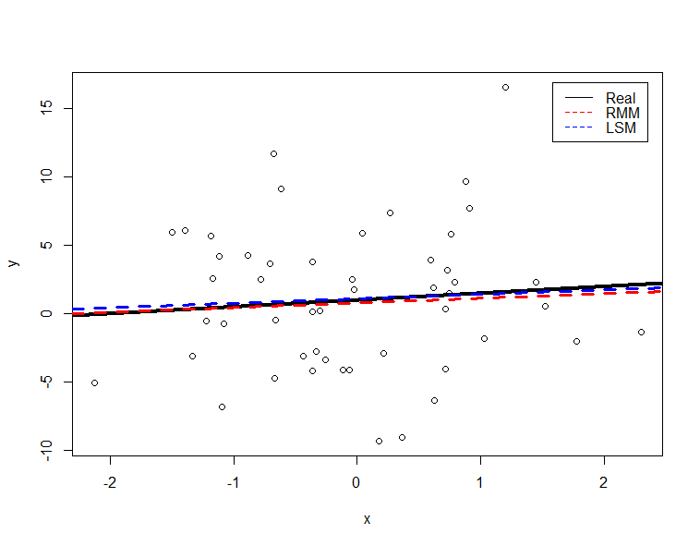Створений код (додаток №1) реалізує такі цілі: побудова МПМ і МНК, знаходження коефіцієнтів, і зображення прямих – реальної, побудованої за допомогою МПМ і побудованої за допомогою МНК. Ось малюнок, який є результатом роботи коду:

За малюнком: «бульбашки» це самі дані, чорна пряма – це реальна пряма без розкиду, червона – МПМ, синя – МНК. Також результатом коду є такі дані:

[1] «LSR»

(Intercept)

1.052901

x

0.3301153

[1] «RMR»

[1] 0.763668

[1] 0.3471171

Де перший рядок – коефіцієнт b0, другий рядок – коефіцієнт b1. Такі дані виводяться кожен раз при генерації нової вибірки методом rnorm, який генерує k елементів з нормальним розподілом у діапазоні [0,1].

Після генерації n таких вибірок, можемо порівняти який з методів був більш ефективним – відняти відомі коефіцієнти b0, b1 від їх прогнозованих результатів і взяти модуль. Значення яке буде меншим – більш ефективне. Таким чином, маємо такий результат:

> sum(intercepts_res)

[1] 21

> sum(x_res)

[1] 20

Де intercepts_res і x_res – масиви даних R, які містять у собі значення TRUE/FALSE. TRUE – якщо МПМ виявився більш ефективним, FALSE – якщо МНК виявився більш ефективним. Функція sum() дозволяє знати кількість TRUE у масиві, беручи 1 значення TRUE, за числове значення 1. Отже, беручи до уваги останній результат виконання коду МНК виявився кращим, ніж МПМ. Так як МПМ більш робастний, збільшимо кількість викидів у вибірці. Отримаємо:

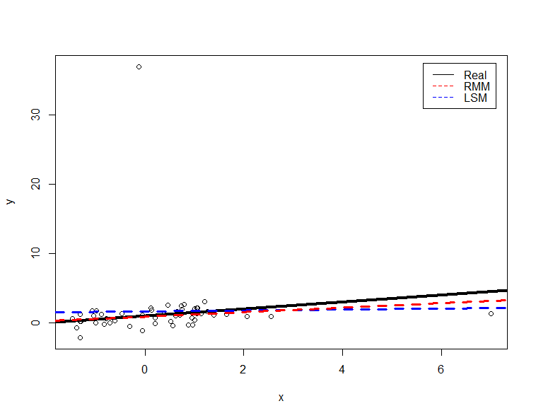

> sum(intercepts_res)

[1] 41

> sum(x_res)

[1] 47

Таким чином, МПМ показав свою неймовірну стійкість, як на вертикальні так і на горизонтальні викиди.

# Висновок

На основі аналізу та порівняння методу повторних медіан (МПМ) і методу найменших квадратів (МНК) для оцінки коефіцієнтів регресії можна зробити наступний висновок: МПМ є кращим методом порівняно з МНК.

МПМ виявляється більш робастним і незалежним від еред положень щодо розподілу помилок у моделі. У той час як МНК базується на передбаченні нормального розподілу помилок, МПМ не вимагає такого припущення і може ефективно працювати навіть у випадках, коли дані містять викиди або відхилення від нормального розподілу.

Оцінки коефіцієнтів регресії, отримані за допомогою МПМ, також виявляються менш зміщеними відносно справжніх значень, навіть у присутності викидів. Це означає, що МПМ забезпечує більш точну і стійку оцінку параметрів моделі.

Підхід МПМ також використовує медіану абсолютних помилок (МАЕ) для вагового надання спостереженням. Це дозволяє МПМ краще ураховувати відхилення даних та приділяти меншу увагу викидам, тим самим забезпечуючи більш робастну оцінку коефіцієнтів.

Отже, з урахуванням переваг МПМ над МНК, можна стверджувати, що метод повторних медіан є більш передовим і ефективним в оцінці коефіцієнтів регресії, особливо в умовах, де присутні викиди або незвичайні спостереження. Використання МПМ може допомогти покращити надійність та точність результатів регресійного аналізу.

Крім переваг, вже згаданих, методу повторних медіан (МПМ) над методом найменших квадратів (МНК), є декілька додаткових аспектів, які можна врахувати:

Робастність до викидів: МПМ є більш робастним до викидів, що означає, що він менш чутливий до впливу окремих незвичайних спостережень або аномалій в даних. Це робить МПМ більш надійним у випадках, коли деякі спостереження мають значно відхилені значення.

Незалежність від нормального розподілу: МПМ не вимагає, щоб помилки мали нормальний розподіл, як це робить МНК. Це дозволяє МПМ працювати ефективно, навіть якщо передумова про нормальність не виконується, або коли деякі великі помилки можуть спотворити результати.

Збереження порядку: МПМ використовує медіани для оцінки, що забезпечує збереження порядку даних. Це означає, що МПМ може бути корисним у випадках, коли важливим є збереження порядку або ранжування спостережень.

Виключення впливу екстремальних значень: МПМ може ефективно управляти екстремальними значеннями, такими як викиди, оскільки він базується на медіані, яка менш чутлива до таких значень. Це дозволяє отримувати більш стійкі та адекватні оцінки коефіцієнтів регресії.

Загалом, метод повторних медіан є потужним інструментом оцінки коефіцієнтів регресії, який виявляється більш робастним, та менш чутливим до викидів у порівнянні з МНК. Використання МПМ може допомогти забезпечити більш надійні та точні результати в аналізі регресії, зокрема при використанні даних з потенційно незвичайними або викидними спостереженнями.

# Джерела

1. «КОМП'ЮТЕРНА СТАТИСТИКА» Р. Є. Майборода (2019)
2. «Регресія: Лінійні моделі» Р. Є. Майборода (2008)
3. <https://www.rdocumentation.org>

# Додатки:

Додаток 1:  
Код, який використовувався для розрахунку значень коефіцієнтів:

pseudo<-function(k){#псевдовипадкові числа

n<-200 # кiлькiсть чисел

a<-65539 # RANDU параметри

#c0<-0 #

c0<-runif(n=1,min=0,max=1000000)

m<-2^31 #

I<-numeric(n) # цiлочислова послiдовнiсть

I[1]<-2^15+2

for(i in 2:n){

I[i]<-(a*I[i-1]+c0)%% m

}

k<-I/m # псевдовипадковi числа

}

RepMedian<-function(y,x)#метод повторних медіан

{

yy<-rep(y,length(y))-rep(y,each=length(y))

xx<-rep(x,length(x))-rep(x,each=length(x))

bb<-yy/xx

bb<-matrix(bb,nrow=length(x))

b1m<-median(apply(bb,1,median,na.rm=T))

b0m<-median(y-b1m*x)

c(b0m,b1m)

}

cycles <- 50

n<- 50

b0<-1

b1<-0.5

sigma <- 1

x<-rnorm(n)

y<-b0+b1*x+sigma*rnorm(n)

intercepts_res <- array(dim = c(0))

x_res <- array(dim = c(0))

for (i in 1:cycles){

x<-rnorm(n)

y<-b0+b1*x+sigma*rnorm(n)

x[floor(runif(1, min=1, max=n))]=floor(runif(1, min=0, max=50))

y[floor(runif(1, min=1, max=n))]=floor(runif(1, min=0, max=50))

lsc<-lm(y~x)

rm<-RepMedian(y,x)

intercept_lsc <- coef(lsc)["(Intercept)"]

x_coeff_lsc <- coef(lsc)["x"]

intercept_rm <- rm[1]

x_coeff_rm <- rm[2]

plot(x,y)

abline(c(b0,b1),col="black",lty="solid",lwd=4)

abline(lsc,col="blue",lty="dashed",lwd=3)

abline(rm,col="red",lty="dashed",lwd=3)

legend(x="topright",inset = 0.025,legend=c("Real","RMM","LSM"),

col=c("black","red","blue"),lty = c(1, 2,2))

cat("\n")

print(i)

cat("\n")

cat("\n")

print("LSR")

cat("\n")

intersept_lsc_res <- abs(intercept_lsc-b0)

x_lsc_res<- abs(x_coeff_lsc-b1)

print(intercept_lsc)

print(x_coeff_lsc)

cat("\n")

print("RMR")

cat("\n")

intersept_rm_res <- abs(intercept_rm-b0)

x_rm_res<- abs(x_coeff_rm-b1)

print(intercept_rm)

print(x_coeff_rm)

intercepts_res <-append(intercepts_res,intersept_rm_res<intersept_lsc_res)

x_res <-append(x_res,x_rm_res<x_lsc_res)

}

sum(intercepts_res)

sum(x_res)